Multizentrische Prospektive Evaluation der Resektatqualität von rechtsseitigen Kolonkarzinomen

Synopse und Organisatorischer Leitfaden

Leiter der klinischen Prüfung: Prof. Dr. med. Stefan Benz

Synopse:

Titel der Studie | Multizentrische Prospektive Beobachtungsstudie zur Evaluation der Resektatqualität von rechtsseitigen Kolonkarzinomen:  Überprüfung des Konzepts der complete mesocolic excision
Kurzbezeichnung der Studie | Resektatstudie
Indikation | Rechtsseitiges Colonkarzinom Stadien I-III
Primäres Ziel der Studie | Klärung der Arbeitshypothese 1:  Eine complete mesocolic excision (CME) verbessert die Prognose nach R0-Resektion eines Kolonkarzinoms.
Sekundäre Ziele der Studie | Klärung der Arbeitshypothese 2-4  Arbeitshypothese 2:  Läsionen in der Serosaoberfläche oder der retroperitonealen Grenzlamelle des Mesocolon im Resektat eines Kolonkarzinoms führen zu einer Verminderung des Krankheitsfreien Überlebens (Präparationeebene „mesocolisch“ vs.“ Intramesocolisch“ oder „muskularis“)  Arbeitshypothese 3:  Die Fläche des resezierten Mesokolons korreliert mit der Prognose (<150 cm² vs. > 150 cm²)  Arbeitshypothese 4:  Die spezifische Lymphknotendichte und die Lymphknotenmasse sind unabhängige Prognoseparameter nach Resektion eines Kolonkarzinoms.
Studiendesign | Multizentrische nichtrandomiserte kontrollierte prospektive Beobachtung
Einschlusskriterien | - Präoperativ histologisch gesichertes Kolonkarzinom  - Präoperative UICC Stadien I-III  - Tumorlokalisation im Coecum und Colon ascendens bis zu rechten Flexur  - Elektive Operation in kurativer Intention  - Pathologische UICC Stadien I-III  - Alter > 18 Jahre  - durchgeführte Patientenaufklärung und schriftliche EinwilligungI
Ausschlusskriterien | - Kolorektale Tumoren aboral der re Kolonflexur  - Mehrfachkarzinome  - Polyposis coli (FAP, Peutz-Jeghers S., Cronkhite-Canada S, Gardner S)  - HNPCC  - Maligne Zweiterkrankung bzw. Zweitkarzinom außer Basaliome  - Entzündliche Darmerkrankung (C. ulcerosa, M. Crohn, C. indeterminata, Collagen Kolitis)  - Notfalloperation  - Voroperation im betroffenen Kolonabschnitt  - Unfähigkeit zum Einverständnis  - Klinisches oder pathologisches UICC Stadium IV  - Zustand nach Chemo- oder , Radiotherapie  - Respiratorische Partial- oder Globalinsuffizienz mit O2-Dauertherapie  - Klinisch manifeste Herzinsuffizienz (NYHA-StadiumIiV)  - Terminale Niereninsuffizienz  - Leberinsuffizienz (Gesamtbilirubin > 1,5)  - Neurologische/psychiatrische Erkrankung  - Schwangerschaft und Stillzeit  - präoperativ bestehende Kontraindikationen gegen adjuvante Chemotherapie nach S3 –Leitlinien  - HIV-Infektion  - aktive Hepatitis B/C  - Präoperativ bestehende bakterielle Infektionen  - fehlende Bereitschaft zur Speicherung und Weitergabe der persönlichen Krankheitsdaten im Rahmen des Protokolls
Patientenzahl | 662  Der Effekt einer CME wird mit 10% bzgl des primären Endpunktes angenommen: 60% vs. 70% 5 Jahre DFS. Die Verteilung CME zu nicht-CME: 1:1. α-Fehler: 0,05, Power: 80%. Ohne Dropouts ergeben sich 576 Patienten, mit 15% Dropouts ergeben sich 662 Patienten.
Therapie | Rechtshemikolektomie nach Belieben des Operateurs
Primärer Endpunkt | Disease free survival (DFS) nach 5 Jahren
Sekundäre Endpukte | Overall survival (OS), tumorspezifisches Survival (TSS) und Lokalrezidivrate (LRR) nach 5 Jahren
Biometrie | Primäre Analyse: zweiseitiger Logrank-Test für das krankheitsfreie Überleben. Als Sensitivitätsanalyse wird in einem Cox Proportional Hazard Modell die primäre Analyse stratifiziert für die Faktoren Tumordifferenzierung G1/2 vs G3 und das Tumorstadium (UICC I-III)
Zeitplan (patientenbezogen) | Operation, Nachverfolgung für 5 Jahre  Eine evtl. adjuvante Chemotherapie wird innerhalb dieses Zeitrahmens durchgeführt
Zeitplan (studienbezogen) | Beginn der Rekrutierung 01.01.2012  Ende der Rekrutierung 01.01.2015  Ende der Nachverfolgung und Abschluss 01.01.2020
Prüfzentren | Bisher liegen Interessensbekundungen von 8 Zentren vor

Organisatorischer Leitfaden
Beginn der Studie:
Bei definitivem Interesse an einer Teilnahme, formlose Anmeldung bei dem Leiter klinischen Prüfung:
Prof. Dr. med. Stefan Benz
Chefarzt der Klinik für Allgemein-, Viszeral- und Gefäßchirurgie
Kliniken Nagold
Im Klinikverbund Südwest
Röntgenstr. 20
72202 Nagold
Tel. 07452 9679301, Fax. 07452 9679304
E-mail: s.benz@klinikverbund-suedwest.de

Die Rekrutierung kann zum 01.01.2012 beginnen.
Für die Zertifizierung (Onkozert) zählen alle eingebrachten Patienten in vollem Umfang.

Ethikvotum:
Das Ethikvotum muss von jeder teilnehmenden Klink eingeholt werden. Da es sich weder um eine Studie nach dem Arzneimittelgesetz noch nach dem Medizinproduktegesetz handelt und ein Primärvotum für ein multizentrischen Design vorliegt, ist dies in der Regel problemlos möglich (sog. freier Antrag). Ansprechpartner sind die zuständigen Landesärztekammern. Das Vorgehen ist auf den entsprechenden Websites beschrieben. Ggf. sollte zunächst die beiliegende Stellungnahme der LÄK-BW Ihrer zuständigen Landesärztekammer mit der Bitte zugeschickt werden, Ihnen das geeignete Antragsverfahren zu nennen.
Die beiliegende Einverständniserklärung und die Patienteninformation sollten ohne Änderung des Textes mit dem Briefkopf Ihres Zentrums versehen werden.

Operation
Wichtig: die Operation sollte in der in Ihrer Klinik üblichen Art und Weise durchgeführt werden. Für die Auswertbarkeit ist es entscheidend, dass verschiedenen Techniken und Resektionsausmaße zu Anwendung kommen.

Dokumentation:
Die Datenerfassung für die Studie erfolgt komplett mittels eines elektronischen Erfassungssystems, das durch das AN-Institut, Magdeburg betrieben wird. Dazu muss sich jede Klinik der für das „Kolonprojekt“ am AN-Institut anmelden. Kliniken, die bereits über das AN-Institut dokumentieren, müssen sich lediglich Ihre Zugangsdaten für die Studie besorgen. Die Dokumentation inklusive Follow-up kostet einmalig 25 € pro Patient
Kontakt AN-Institut Magdeburg:
Sabine Rhode
An-Institut f. Qualitätssicherung in der operativen Medizin
Otto-v-Guericke Universität Magdeburg
Leipziger Str. 44
39120 Magdeburg

Tel.: +49 391 67 14068
Fax: +49 391 67 17960
mail: sabine.rhode@med.ovgu.de

CRF -Hardcopy
Der beiliegende CRF dient nur der Darstellung der zu erfassenden Daten und wurde für die Pilotstudie benutzt. Er kann aber ggf. intern für die Dokumentation der OP-Daten dienen.

Pathologiedokumentation
Die Ergebnisse der pathologischen Untersuchung werden direkt vom Institut für Pathologie in Bochum in das Dokumentationssystem eingeplegt und können nach Erhalt der Zugangsdaten eingesehen aber nicht modifiziert werden. Für klinische Belange erhalten die teilnehmenden Zentren einen S3-leitlinienkonformen schriftlichen Befund.

Fotodokumentation
Fadenmarkierung der Stümpfe der A. ileocolica , colica media (bzw re Ast) Fadenmarkierung eines 4 cm langen Ilecolicasegments, gemessen vom Stumpf aus am frischen Präparat. Präparate werden in der Regel nicht aufgeschnitten.
Das Präparat wir maximal ausgebreitet und der ventrale Aspekt direkt vom Oben /d.h. senkrecht digital fotografiert. Dabei liegt dem Präparat ein Lineal bei, der Tumor ist mit einer Klemmenspitze markiert.
Das Bild wird per e-mail unter Angabe der Patienteninitialen und des Prüfzentrums an Frau Prof Tannapfel gesandt. Die Vollnamen der Patienten dürfen nicht per e-mail versandt werden. Es wird empfohlen die Bilder auch lokal zu archivieren
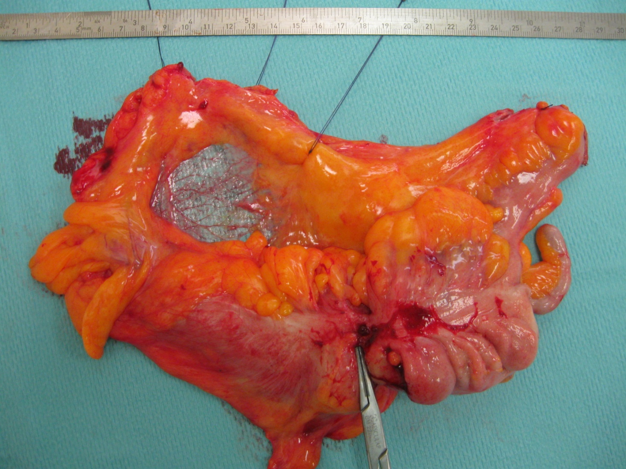

Das Präparat wird danach in einem wasserdichten Gefäß in Formalin eingelegt und dem Institut für Pathologie der Universität Bochum per Kurierdienst zugesandt.
Dem Präparat liegt der lokale Anforderungsschein für die pathohistologische Aufarbeitung bei.
Kontakt Kurierdienst:
4 cm

Elb-Express
Blum GmbH
Austraße 3-7
72184 Eutingen
Fon: 07457 94430

Kontakt Pathologie:
Frau Prof. Dr. med. A. Tannapfel
Bürkle de la Camp-Platz 1 44789 Bochum
Telefon +49(0)234-302-4800
Telefax +49(0)234-302-4809
patho-bhl@rub.de

Kosten:
Die Studie verfügt derzeit über keine Unterstützung durch einen Sponsor. Es wurde daher versucht die Dokumentation und die Aufarbeitung der Präparate so günstig wie möglich und unter Nutzung von Routinestrukturen zu etablieren. Die Aufarbeitung der Präparate wird nach GOÄ abgerechnet werden, für die Dokumentation und das Follow-up wird das AN-Institut einmalig 25 € pro Patient berechnen. Der Präparateversand kostet ca. 17€.

